Федеральное государственное автономное образовательное учреждение высшего образования

«Национальный исследовательский университет ИТМО»

Факультет программной инженерии и компьютерной техники

Направление подготовки 09.03.04 «Программная инженерия»

Системное и прикладное программное обеспечение

**Отчёт**

**По лабораторной работе №3**

**Регулярные выражения на Python**

**Варианты: 116, 1, 1**

Работу выполнил:

Поленов Кирилл Александрович

Группа Р3113

Работу принял:

Рыбаков Степан Дмитриевич

Оглавление

Задание 1 3

Задание 2 4

Задание 3 6

Заключение 8

Список литературы 9

# Задание 1

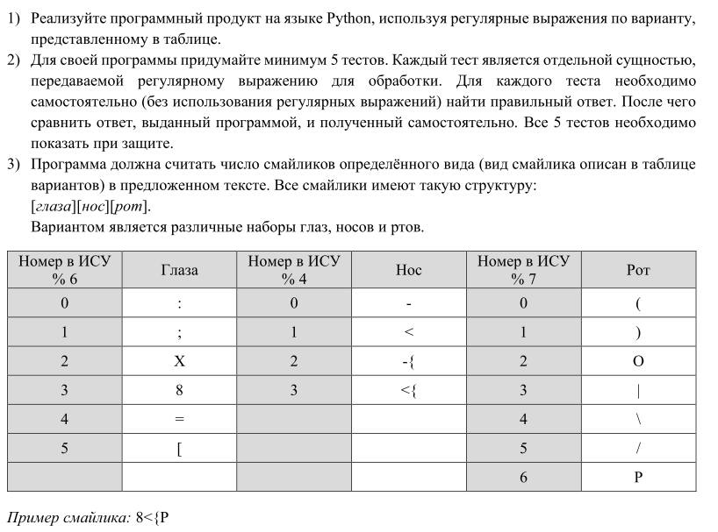

*Рисунок 1*

Программа

*"""вариант 116 паттерн: ;<P"""*import re  
  
  
def find_smiles(text):  
 smiles_count = re.findall(';<P', text)  
 print('Количество смайликов', len(smiles_count))  
  
  
find_smiles('nothing is here')  
find_smiles('Реали;<Pзуйте програ;<Pммный продукт на ;<P языке Python')  
find_smiles(';<P;);<P^_^;<P\_(*_*)_/;<P;<PxD;<P')  
find_smiles(';<P__004==gkg;<Pjs;fYU;<PVT#(U_O;<P"')  
find_smiles('заходят как-то в бар русский, немец и еврей')

Тест задания 1

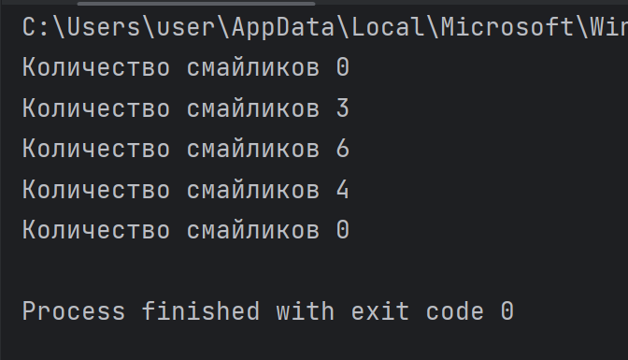

*Рисунок 2*

# Задание 2

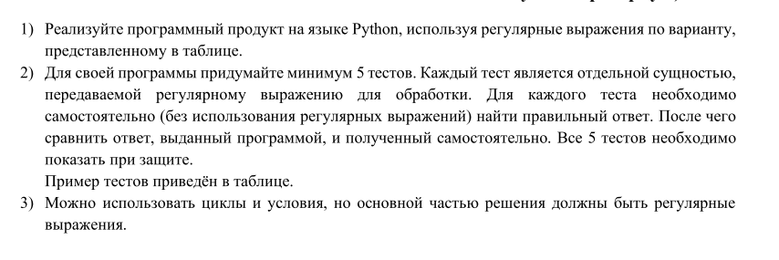 *Рисунок 3*

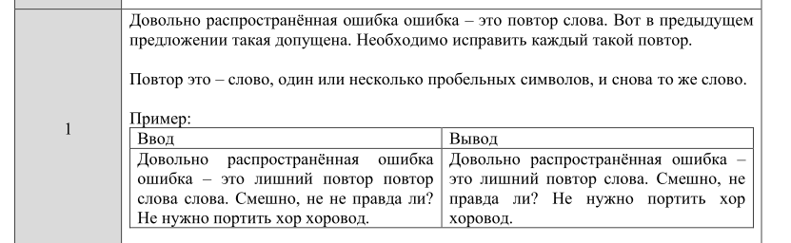

*Рисунок 4*

Программа

*"""  
Вариант 1  
Довольно распространённая ошибка ошибка – это повтор слова. Вот в предыдущем  
предложении такая допущена. Необходимо исправить каждый такой повтор.  
  
Повтор это – слово, один или несколько пробельных символов, и снова то же слово.  
"""*import re  
  
  
def correct_text(text):  
 pattern = r'\b(\w+)(\s+\1)\b'  
 corrected_text = re.sub(pattern, '\\1', text)  
 print(corrected_text)  
  
  
correct_text('Довольно распространённая ошибка ошибка – это повтор слова.')  
correct_text('я люблю суп суп')  
correct_text('мой псих псих брааат')  
correct_text('поставьте поставьте сотку сотку за за лабу лабу пожалуйста пожалуйста')  
correct_text('ха тут всё правильно')

Тест задания 2

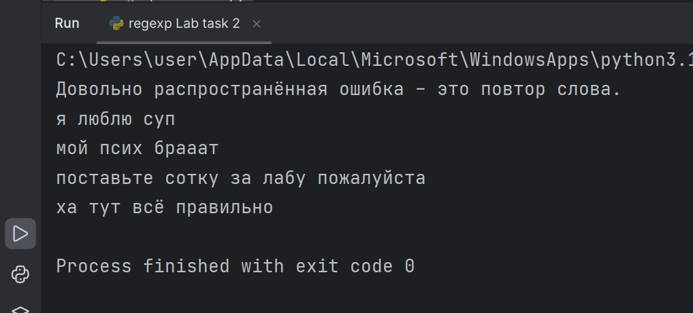

*Рисунок 5*

# Задание 3

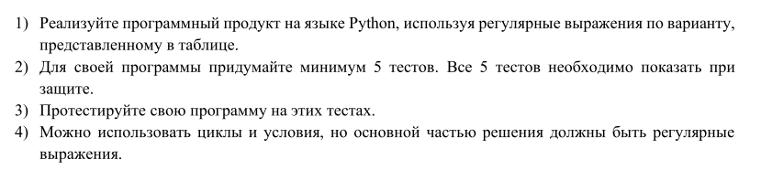 *Рисунок 6*

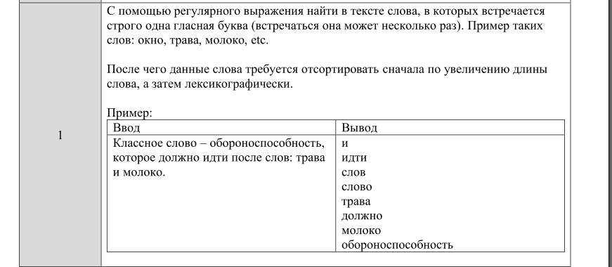 *Рисунок 7*

Программа

*"""  
Вариант 1  
С помощью регулярного выражения найти в тексте слова, в которых встречается  
строго одна гласная буква (встречаться она может несколько раз). Пример таких  
слов: окно, трава, молоко, etc.  
  
После чего данные слова требуется отсортировать сначала по увеличению длины  
слова, а затем лексикографически.  
"""*

import re

def task3(text):  
 words = re.findall(r'\b[a-zA-Zа-яА-Я0-9]+\b', text)  
 vowels = ['Аа', 'Ее', 'Ёё', 'Ии', 'Оо', 'Уу', 'Ыы', 'Ээ', 'Юю', 'Яя']  
 one_vowel_words = []  
 for word in words:  
 for vowel in vowels:  
 rejected_letters = re.sub(f'[{vowel}]', '', 'АЕЁИОУЫЭЮЯаеёиоуыэюя')  
 if re.search(rf'^[^{rejected_letters}]*[{vowel}]+[^{rejected_letters}]*$', word):  
 one_vowel_words.append(word)  
 print(sorted(set(one_vowel_words), key=lambda el: (len(el), el)))  
  
  
task3(  
 """  
 Классное слово – обороноспособность,   
 которое должно идти после слов: трава   
 и молоко. к  
 """  
)  
task3('мой папа хорошо готовит, а мама очень вкусно готовит')  
task3(  
 """  
 Россия — священная наша держава,  
 Россия — любимая наша страна.  
 Могучая воля, великая слава —  
 Твоё достоянье на все времена!  
 """  
)  
task3(  
 """  
 Chipinkos (Амин Чипинкос) — российский гэнгста-рэп исполнитель  
 канадского происхождения, художник, писатель, звукорежиссёр,  
 разработчик игр, создатель собственного поджанра rapge  
 (смесь rap и reggae). Выпустил более 70 рэп-альбомов,  
 является автором более 1000 треков и 600 клипов.  
 """  
)

task3(  
 """  
 [Припев 1: Паша Техник]  
 В аквапарке реально ***енно, реально ***енно  
 Ну реально правда ***енно  
 В аквапарке горки, джакузи, ванны и фонтан  
 С детьми были там вчера  
 """  
)

Тест задания 3

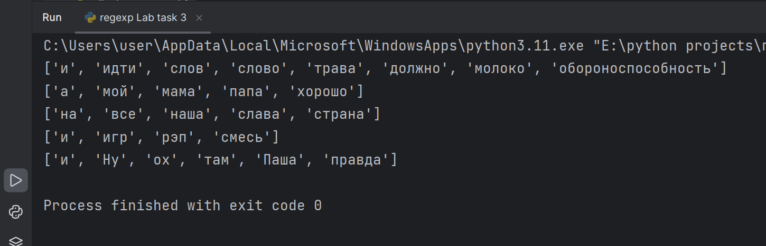

*Рисунок 8*

# Заключение

В ходе выполнения данной лабораторной работы я познакомился с синтаксисом регулярных выражений. Узнал принцип их работы, научился составлять регулярные выражения и использовать их в строках.

# Список литературы

**Сортировка лямбдой со многими параметрами.** – URL: <https://ru.stackoverflow.com/questions/1438547/%D0%A1%D0%BE%D1%80%D1%82%D0%B8%D1%80%D0%BE%D0%B2%D0%BA%D0%B0-%D0%BB%D1%8F%D0%BC%D0%B1%D0%B4%D0%BE%D0%B9-%D1%81%D0%BE-%D0%BC%D0%BD%D0%BE%D0%B3%D0%B8%D0%BC%D0%B8-%D0%BF%D0%B0%D1%80%D0%B0%D0%BC%D0%B5%D1%82%D1%80%D0%B0%D0%BC%D0%B8> (Дата обращения: 15.10.2023)

**Регулярные выражения в Python от простого к сложному. Подробности, примеры, картинки, упражнения.** – URL: https://habr.com/ru/articles/349860/ (Дата обращения: 14.10.2023)

**П.В. Балакшин, В.В. Соснин, И.В. Калинин, Т.А. Малышева, С.В. Раков, Н.Г. Рущенко, А.М. Дергачев** Информатика: лабораторные работы и тесты [Электронный ресурс] – https://t.me/balakshin_students (Дата обращения: 09.10.2023)